# 在线购物系统（版本1.0）配置须知

**1.导入项目：导入项目文件后，右击pom.xml再点击add as maven project即可**

**2.源代码中数据库连接时，onlineshopping.model.Util下的DBUtil文件内的代码处的数据库用户名与密码请更改成自己的**

**3.将onlineshopping.controller.goods下的Uploadservlet和onlineshopping.controller.upload下的*upload.java文件中的路径都改为自己的图片存放路径**

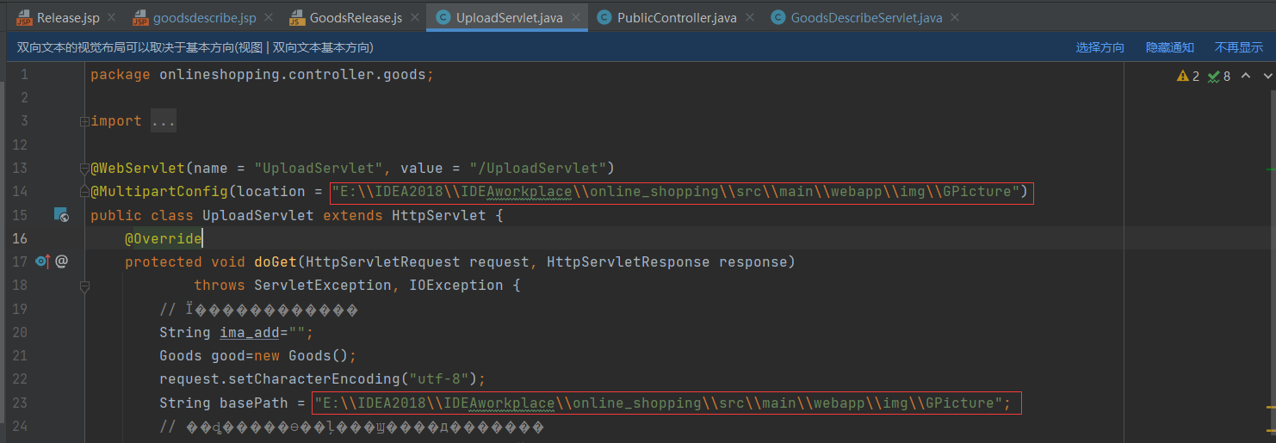

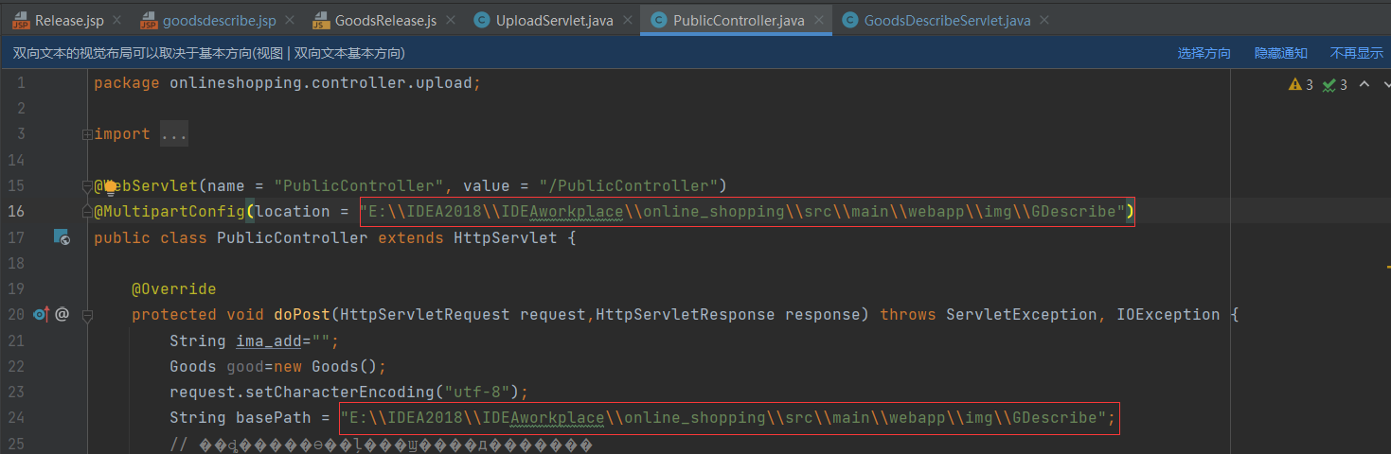

**4.清空img文件夹中的图片**

**5.服务器配置：**

3.1点击添加配置

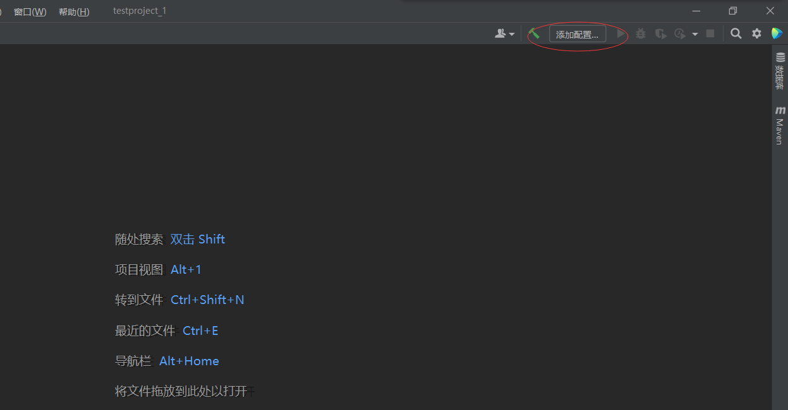

3.2点击加号后找到tomcat服务器点击本地

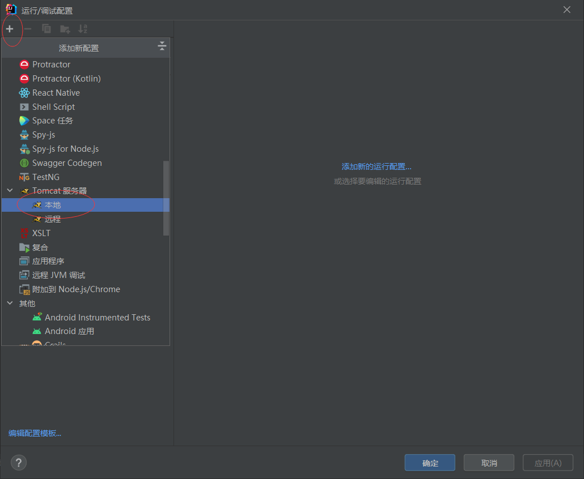

3.3点击配置选择自己安装的tomcat服务器

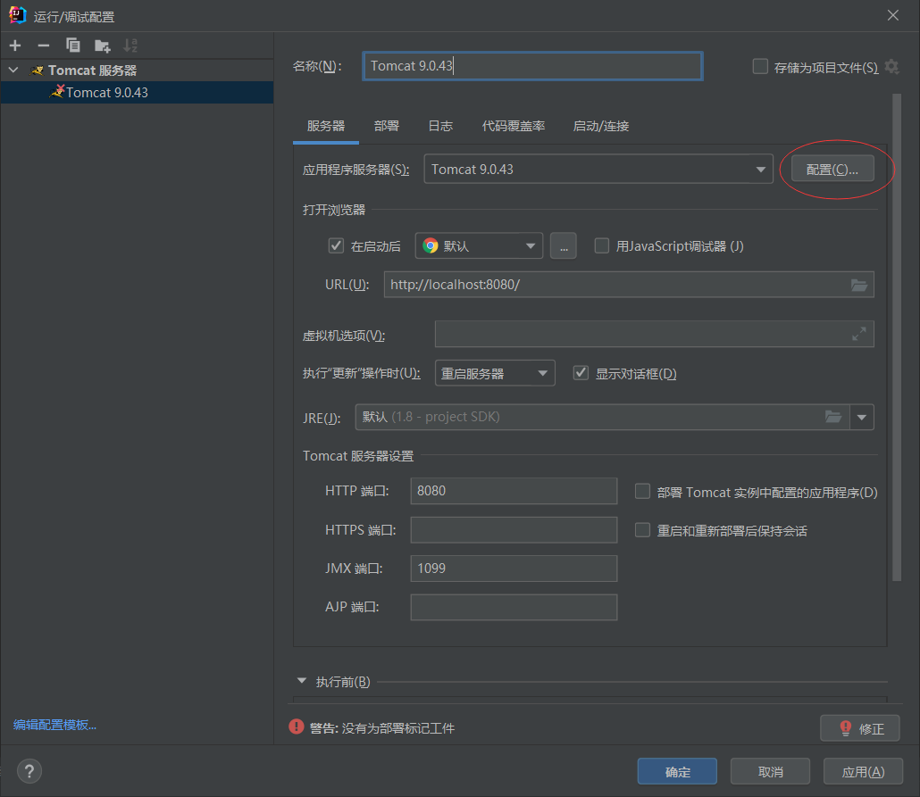

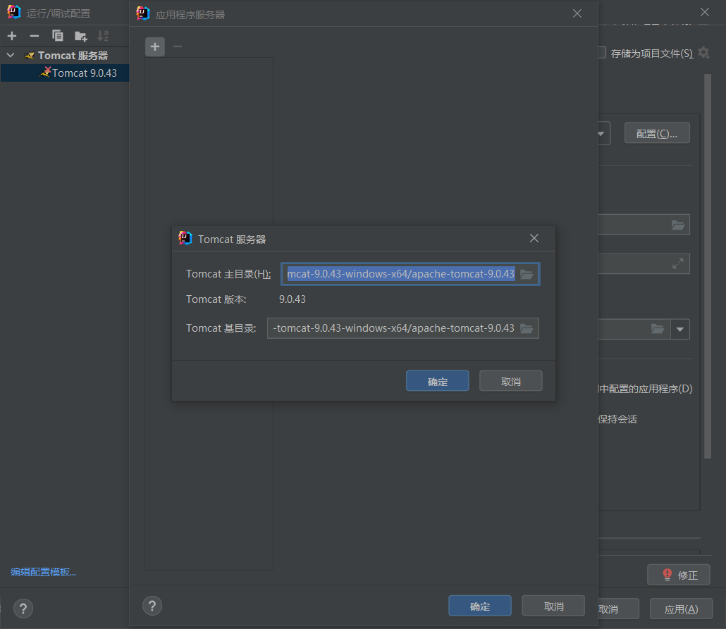

3.4部署工件点击确认（**注意点击外部源将项目webapp目录下的upload文件夹也配置进去**）

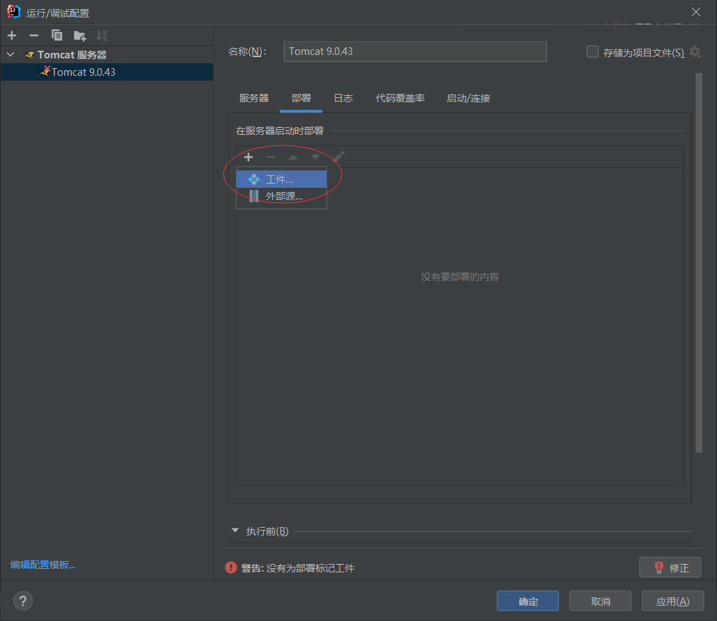

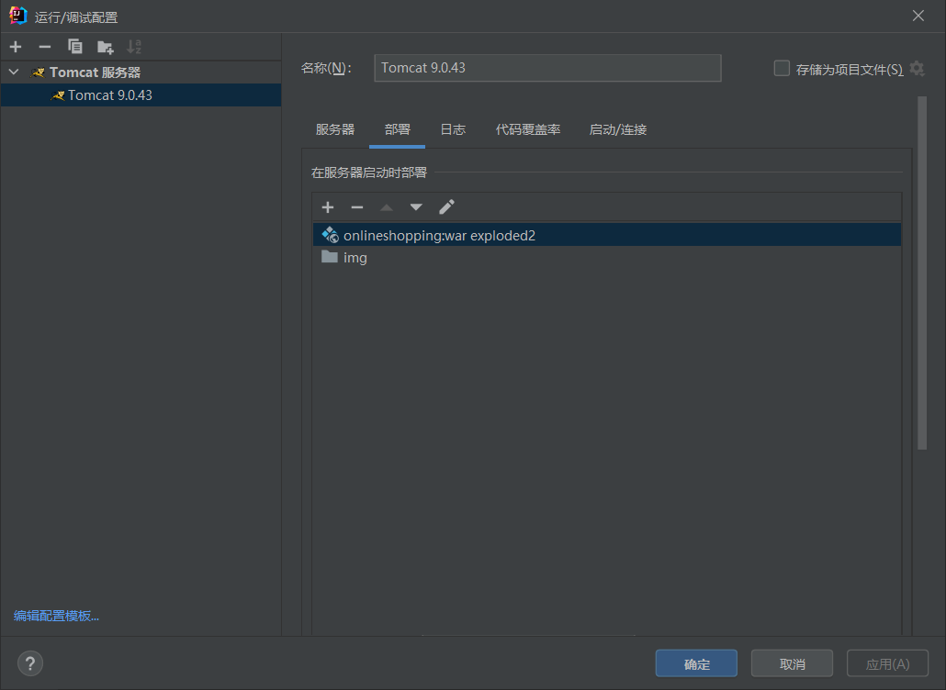

完成。